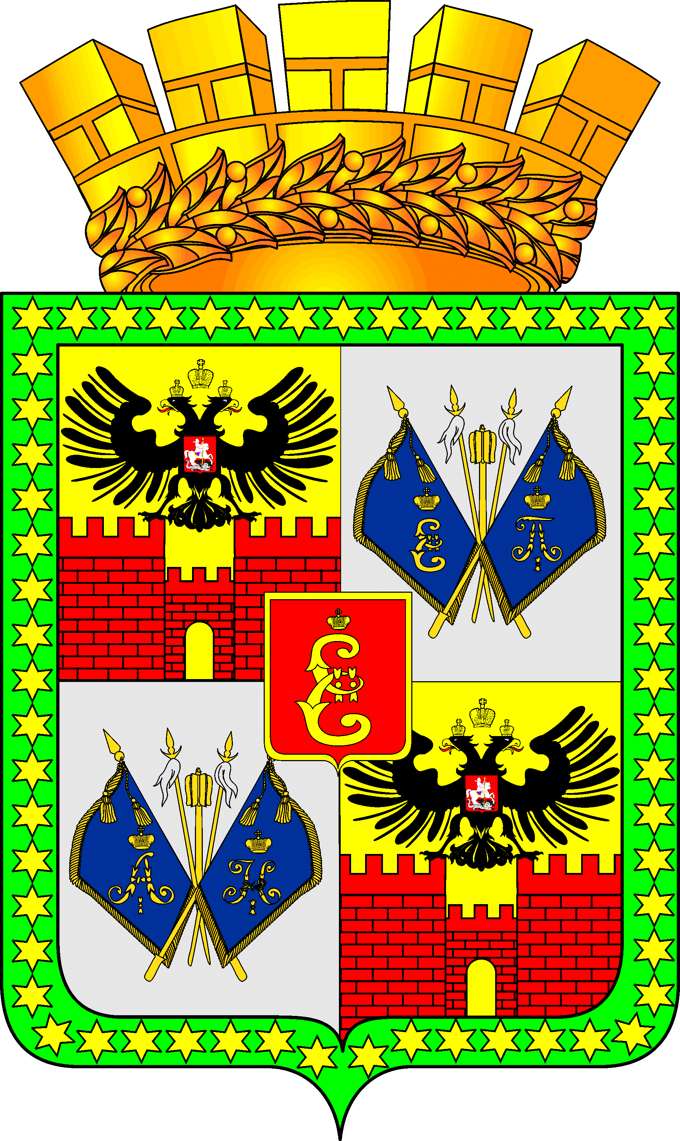

ГОРОДСКАЯ ДУМА КРАСНОДАРА

шестого созыва ___________________________ заседание Думы

РЕШЕНИЕ
от ____________________ № ____________

г. Краснодар

Проект

О внесении дополнения в решение городской Думы Краснодара
от 21.10.2010 № 2 п.14 «Об утверждении Положения о Контрольно-счётной палате муниципального образования город Краснодар»

В целях приведения в соответствие с действующим законодательством, на основании части 3 статьи 57 Устава муниципального образования город Краснодар городская Дума Краснодара решила:
1. Внести в Положение о Контрольно-счётной палате муниципального образования город Краснодар, утвержденное решением городской Думы Краснодара от 21.10.2010 № 2 п.14 «Об утверждении Положения о Контрольно-счётной палате муниципального образования город Краснодар» следующее дополнение:
1) статью 14 дополнить пунктом 4.2 следующего содержания:
«4.2. Председатель, заместитель председателя Палаты могут участвовать на безвозмездной основе в управлении объединениями контрольно-счетных органов муниципальных образований.».
2. Опубликовать официально настоящее решение.
3. Настоящее решение вступает в силу со дня его официального опубликования.
4. Контроль за выполнением настоящего решения возложить на комитет городской Думы Краснодара по вопросам законности, правопорядка и правовой защиты граждан (Геращенко).

Глава муниципального образования
город Краснодар Е.А.Первышов

Председатель городской
Думы Краснодара В.Ф.Галушко

________________________________________________________________________
Проект подготовлен и внесён:
Председатель
Контрольно-счётной палаты
муниципального образования
город Краснодар Л.И.Балашева

